Wayne Gretzky

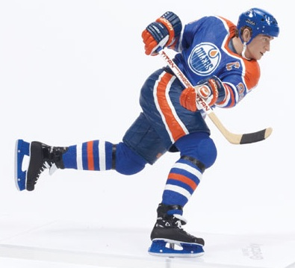

" The Great One "

Pontus Andersson - 30 januari 2006
Innehållsförteckning
Sida 1. Förord
Sida 2. Början av Wayne Gretzkys karriär
Sida 3. Gretzky till National Hockey League
Sida 4. Såld till Los Angeles Kings
Sida 5. Gretzky såld till New York Rangers och Gretzkys sista säsong i NHL
Sida 6. Familjen, Tucken och Numret
Sida 7. Källförteckning
Sida 8. Utvärdering

¨

Förord
Varför jag just valt att jobba om Wayne Gretzky beror på att jag är intresserad av ishockey och varför inte skriva om världens bästa ishockeyspelare genom tiderna då!
I arbetet så kommer det att finnas fakta om hur han karriär började och slutade, om hans familj och mer.

1
Början av Wayne Gretzkys karriär
Den 26 januari 1961 så fick Phyllis och Walter Gretzky en son som kom att hetta Wayne.
Wayne Gretzky växte upp i Brantford i Kanada med sin familj.

Wayne åkte ofta till sin farmor Mary och farfar Tony som bodde ute på landet nära floden Nith River. När han var två år tog han sina första skridskoskär på floden.
Wayne var duktig och tyckte det var roligt så nästa år spolade Waynes pappa Walter upp en liten isbana vid deras hus som kallas ” The Wally Coliseum ”.
Wayne åkte både innan och efter skolan och blev bara bättre och bättre. När Wayne var sex år började han spela med ett lag i Brantford där dom andra killarna var 10 år.
Första säsongen blev det bara ett mål för Gretzkys. Fyra säsonger senare gjorde han 378 mål och 120 assist på 69 matcher.

Gretzky spelade back i pojklaget för man hade bara två backpar och då fick han spela mer.
Föräldrarna började att ogilla Gretzkys sätt att spela på och tyckte att han höll för mycket i pucken. En av föräldrarna tog tid hur mycket mer Gretzky hade pucken än hans son. Gretzky fick till och med byta jacka med än i laget föra att slippa skriva autografer. Det var inte så lyckat för hans kompis Eddie Mio stavade s istället för z.
Gretzky säger att han föst tyckte han var den lyckligaste ungen i hela världen, men allt som hade hänt fick honom på andra tankar. Men Gretzky som då var 12 år kunde inte förstå varför alla betedde sig så lustigt han gjorde ju nästan lika många assister som mål.

När Gretzky var 14 fick han ett erbjudande att börja spela i Toronto. Han flyttade ifrån familjen i Brantford och började spela i Toronto. Det han tyckte mest om var att gå runt på gatan utan att någon kände igen han.
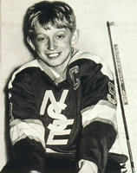
Wayne när han var 12 år 2
Gretzky till National Hockey League
När Gretzky var 17 hade han spelat i många olika junior lag. Men fortfarande trodde många att han var för liten för att spela i NHL. Men Gretzky ville så gärna visa motsatsen.

När hans första proffsklubb Indianapolis Racers, sålde Gretzky till Edmonton Oilers den 2 november 1978 så var han ett steg närmare NHL. I Oilers fick han spela kedja med hans barndomsidol Gordie Howe. Första säsongen i Oilers gjorde Gretzky 110 poäng och utnämndes årets rookie i WHA serien.
Året efter valdes Oilers upp till NHL. Gretzky och hans lag debuterade i Chicago mot Blackhawks den 10 oktober 1979. Även om de förlorade matchen så gjorde Gretzky ett poäng, en assist till Kevin Loves mål.
Fyra nätter senare när Oilers mötte Vancouver Canucks i sin tredje NHL match så van Oilers och Gretzky gjorde sitt första NHL mål.
Hans första säsong i NHL gjorde han 137 poäng och van sin första av nio Hart Trophies som NHL:s värdefullaste spelare.

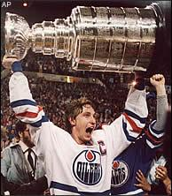
Gretzky van 4 Stanley Cup med Oilers

3
Gretzky såld till Los Angeles Kings
Den 9 augusti 1988 efter att Gretzky och Oilers hade tagit sitt 4 Stanley Cup, blev Gretzky såld till Los Angeles Kings. Orsaken till att den viktigaste spelaren i NHL blev såld var för att Oilers ägare Peter Pocklington (som hade många småföretag) behövde pengar och var i en ekonomisk kris. Gretzky kostade Los Angeles Kings 15 miljoner dollar och plus några spelare. Detta var en av sportens största ”dealen” inom sport.

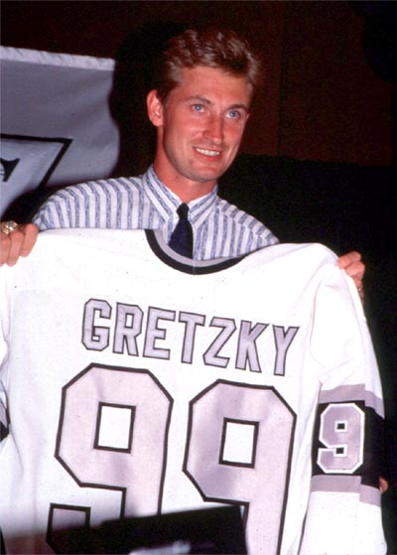

Det började bra för Gretzky i Los Angeles Kings, för i fösta matchen, fösta bytet och första skottet gjorde han mål. Nästa säsong blev han NHL:s All-time leading scoorer(mest poäng i NHL)och inte bara med det gick han förbi Gordie Howes gamla rekord.
Gretzky gjorde sitt 1851 poäng bakom Bill Ranford den 15 oktober 1989.
Gordie Howe som hade det gamla rekordet sa:
- Jag sa adjö till det gamla rekordet för länge sedan när Wayne började göra 200 poäng per säsong.

Onsdagen den 23 mars 1994 gjorde sitt 802 mål bakom Kirk McLean och slog det gamla rekordet som också Gordie Howe hade. När han slog målrekordet så stoppades matchen i 15 minuter och Gretzky höll ett tacktal. 4
Gretzky såld till New York Rangers
Den 12 juli 1996 så skrev Gretzky på ett kontrakt förr New York Rangers, som också blev hans sista klubb som spelande. I Rangers spelade hans förra Mark Messier. Den säsongen gjorde han 97 mål och 72 assist och van NHL:s liga för mest gjorda assist av en center.

1997 fick Wayne utmärkelsen som NHL:s viktigaste spelare genom tiderna. Han kom före många viktiga och stora NHL spelare som Polis Orr och Gordie Howe.

Gretzkys sista säsong i NHL
Säsong 1998-1999 blev Gretzkys sista säsong. Sista säsongen spelade han OS i Nagano, Japan dör Kanada. Han spelade också sin sista All-star match. Hans sista NHL match var 18 april 1999 mot Pittsburgh Penguins, Oilers förlorade matchen med 2-1. Han ledde också ännu en gång assist ligan med 67 assist, och under hela hans karriär gjorde han hela 1963 assist! Han gjorde även 894 mål och totalt 2857 poäng på 1487 matcher i NHL.
När Gretzky slutade hade han slagit 61olika rekord. När han slutade bestämde NHL att hans nummer 99 fick inte någon bära.

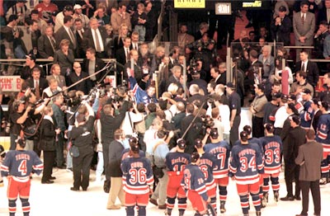
Gretzkys sista match i NHL

8 månader efter att han slutat spela utnämndes Gretzky till den 5 mest viktigaste idrottsman inom lagsport på 1900-2000 talet idrotts historia. Gretzky var den mest ärande spelar inom lagsport med nio MVP = mest värdefullaste spelaren i NHL. 5
Familjen
Gretzky har fyra mindre syskon, Kim, Keith, Brent och Glen. Brent spelar också i NHL men inte i närheten av Gretzkys kapacitet.

Hans farfar Tony kommer från Ryssland och han farmor Mary från polen.

Gretzky träffade sin fru Janet i Edmonton under hans tid där. Janet är skådespelerska och har varit med i filmen Polisskolan 5. Wayne och Janet har fem barn, Paulina, Emma, Ty, Trevor och Tristan. Wayne, Janet och deras barn bor nu i Kalifornien.

”Tucken”
När Gretzky var liten spelade han med killar som var 4 år äldre så han nästan drunknade i tröjan. Hans pappa Walter såg problemet och stoppade in tröjan på höger sida för att inte fastna i klubban när Wayne skulle skuta. Wayne fortsatte med att stoppa ner tröjan på höger sida i NHL med, fast då satt den fast i kardborreband så att den inte skulle åka upp.

Numret
Nummer 99 förknippar de flesta med Wayne Gretzky. Waynes barndomsidol Gordie Howe hade nummer nio. Det hade Wayne också när han spelade i pojklagen. Men när han kom till The Greyhounds var numret upptaget och deras tränare föreslog:
- Du kan inte ha en nia, så du kan ha två. Wayne testade och gjorde tre mål första matchen. Sen dess har numret hängt med.

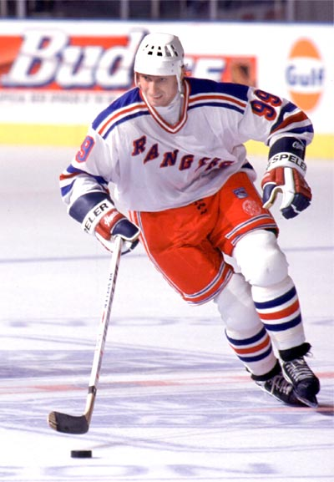 6
Källförteckning
Text:
http://www.mimersbrunn.se/arbeten/26.asp

http://www.waynegretzky.com/profile.aspx
Bilder:
http://nhl.speedera.net/image-upload/gretzky_cup_1984AP.jpg

http://www.armchairempire.com/images/action-figures/wayne-gretzky-4.jpg

http://www.legendsofhockey.net/graphinduct/wg01.gif

http://www.waynegretzky.com/gallery_achieve_img.aspx?imgname=ach_finalgame_crowd

http://www.waynegretzky.com/gallery_game_img.aspx?imgname=gms_nyr_wht

7
Utvärdering
Jag har lärt mej otroligt mycket om Gretzkys karriär hur den började och slutade. Det roligaste med arbetet var nog att verkligen förstå hur stor Gretzky är inom ishockey och läsa om alla hans rekord. Det svåraste med arbetet var klart att översätta all fakta från engelska till svenska. Men jag tycker det gick bra och är nöjd med mitt arbete med tyckte att jag skulle kunna jobba mer från början. Det jag tyckte som jag gjorde bra var att jag klarade mej själv och det gick bra.

8

